Thực hiện cấu hình HA cho NSX Edge Gateway (Active/Standby)

1. Cấu hinh HA A-S cho NSX
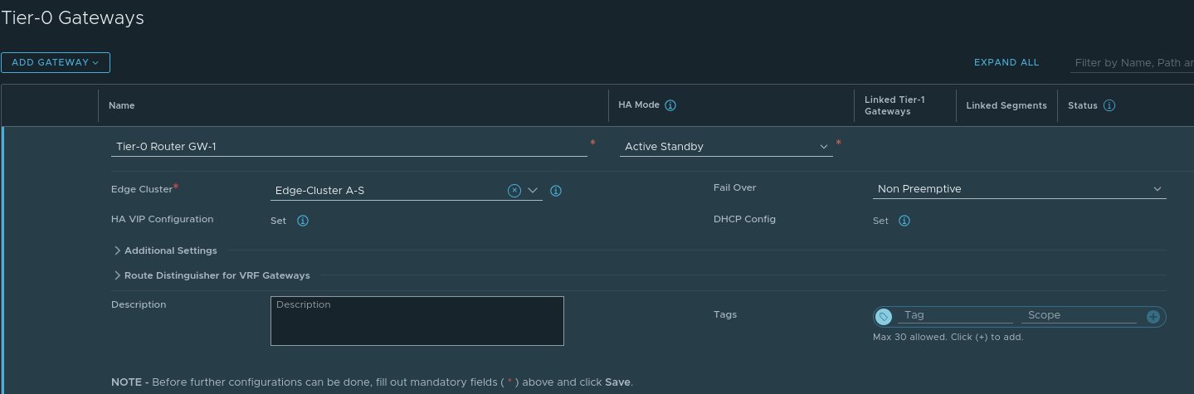
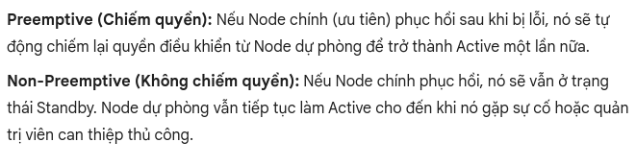
ở đây ta chọn Non-Preemptive, sau khi tạo xong rồi ta tiếp tục vào phần Interface để tạo ra 2 interface
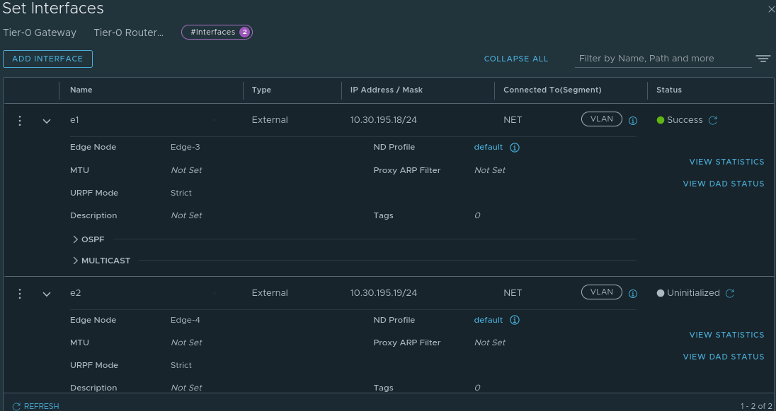
Sau đó ta tạo HA VIP có nghĩa là Virtual IP, làm HA cho 2 interface ta đã tạo
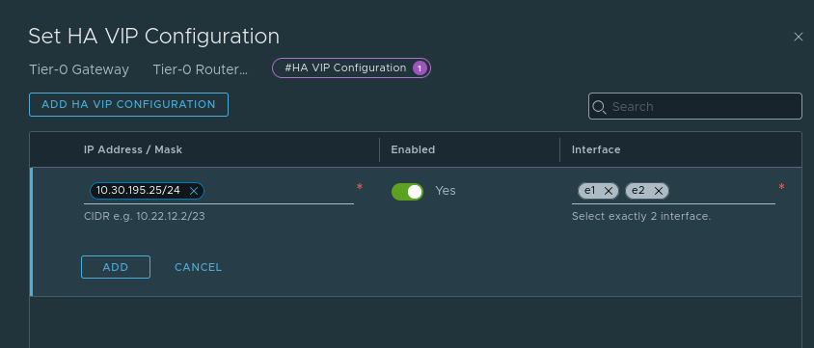
Phần Static Route thì ta tạo như trước
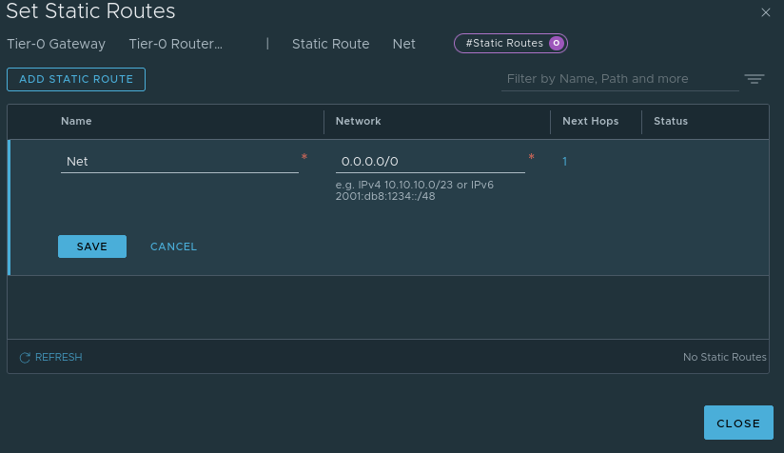
Sau đó ta sẽ tạo một SNAT đưa lưu lượng VMs ra ngoài
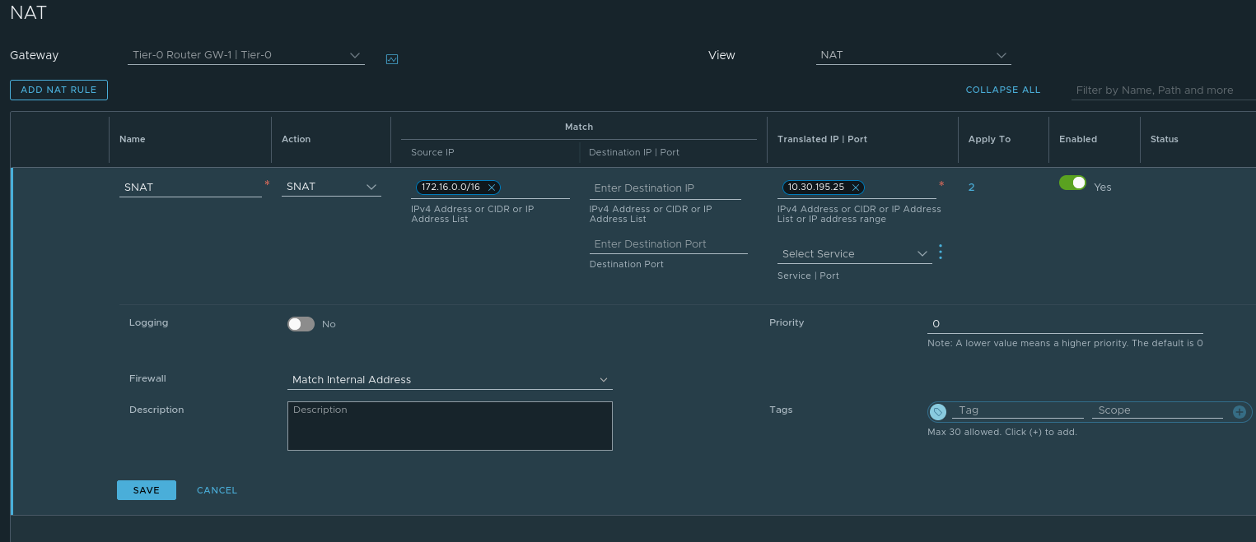
Phần translate IP ta chi cần để HA VIP thôi, phần apply thì ta apply cho 2 interface
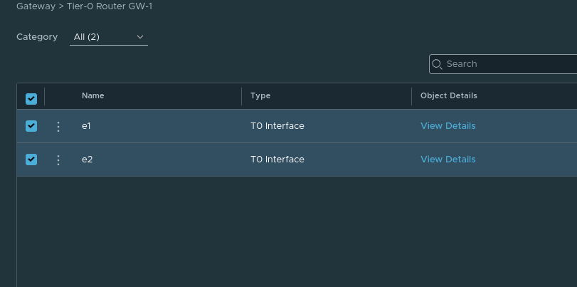
Tiến hành kiểm tra
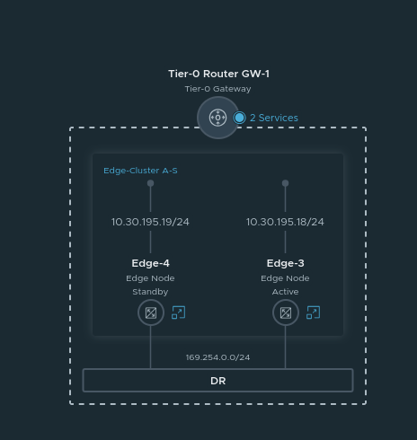
Kiểm tra mode HA, ping 8.8.8.8
